**Отчет по 3 лабораторной работе.**

**Команда: Холодов А.В. Иванов А.А. ПИН-21**

Вывод в консоли:

1 задание – изменен код.

Задание 2

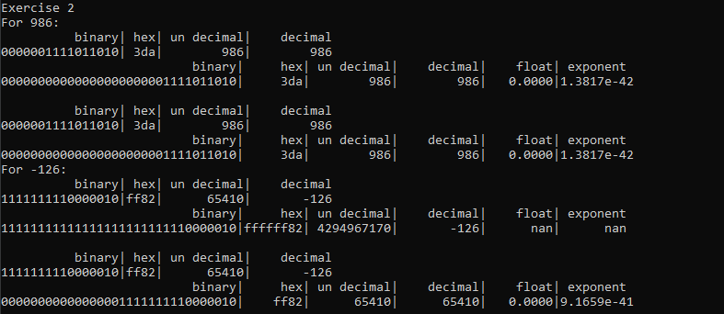

Задание 3

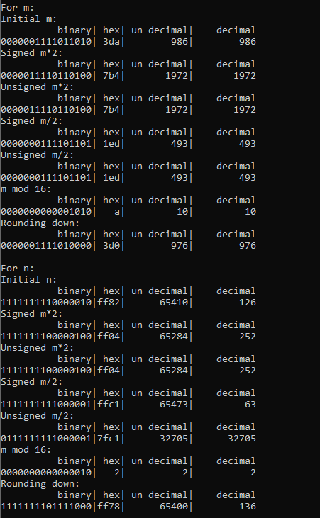

Задание 4.

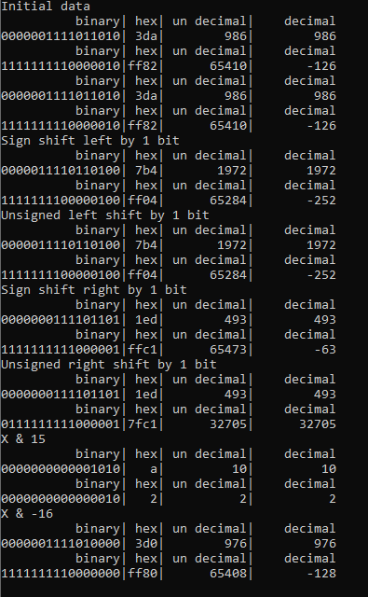

Задание 5

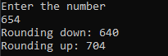

Задание 6 (инкремент)

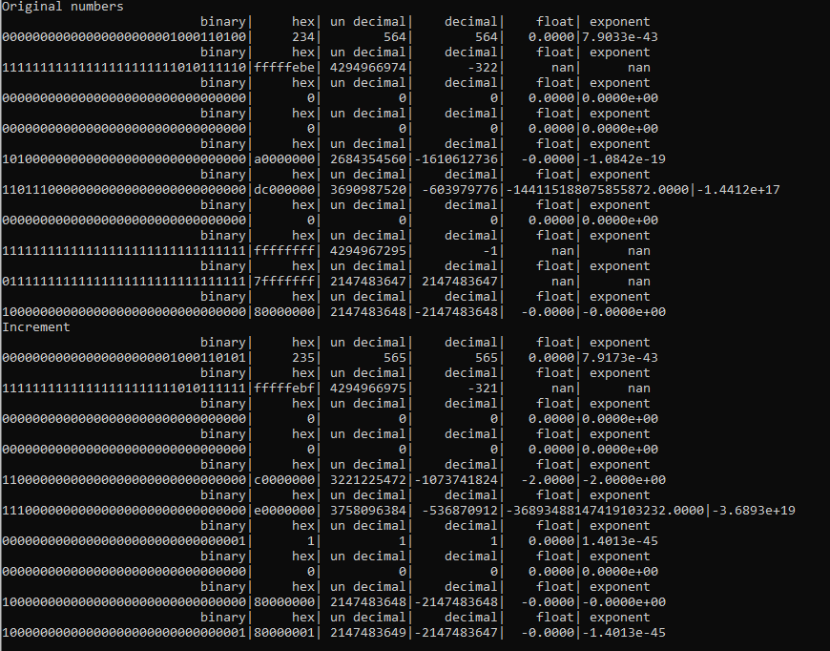

Задание 6 (декремент)

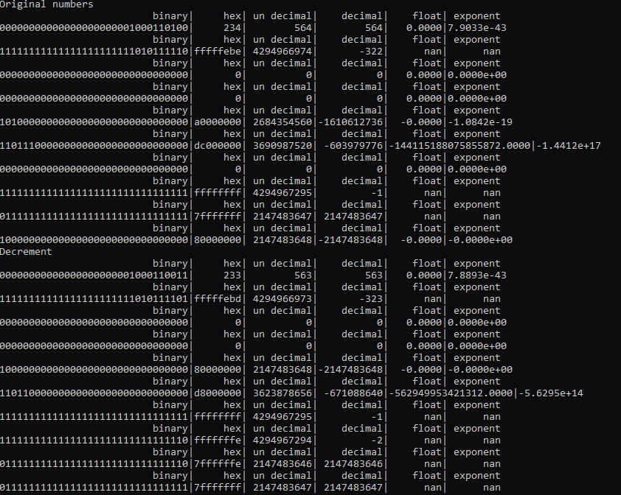

Контрольные вопросы:

1.

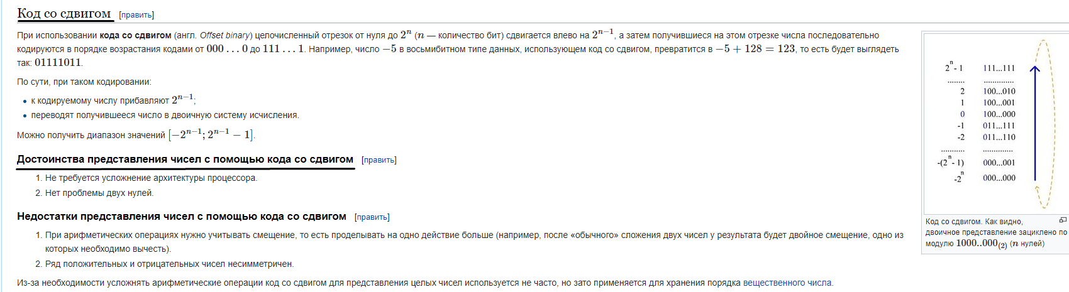

2.

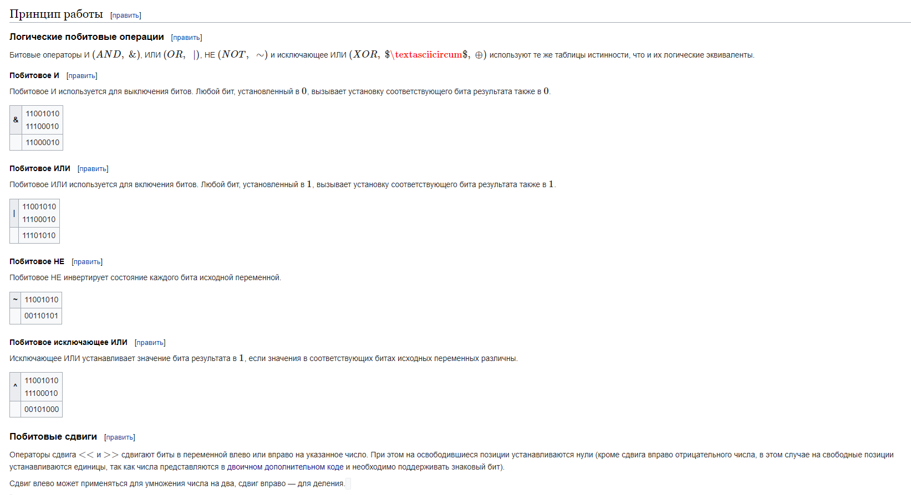

3.

